In the name of God



استاد : دکتر تیموری

دانشجو : توحید حقیقی سیس

شماره دانشجویی : 830598021

موضوع : تمرین نهم

**تمرین اول :**

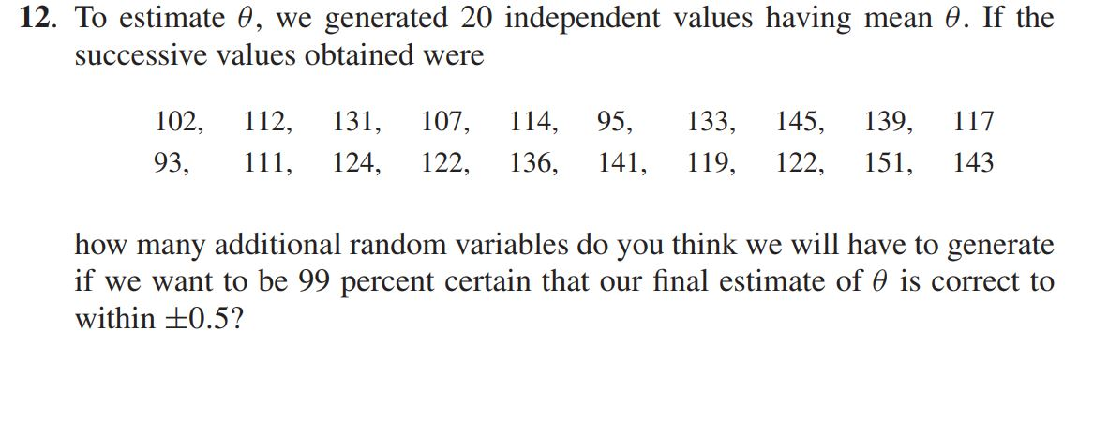

بر اساس توضیحات کتاب به صورت زیر عمل میکنیم :

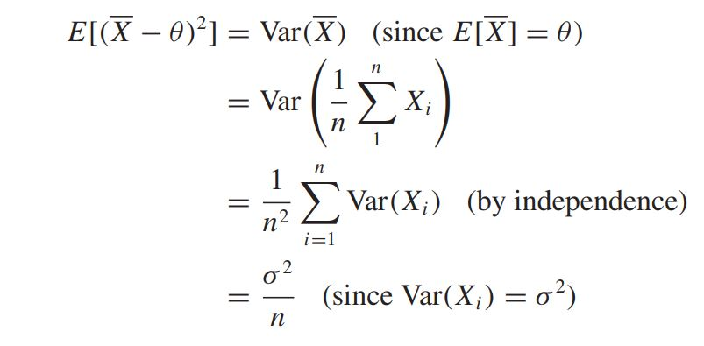

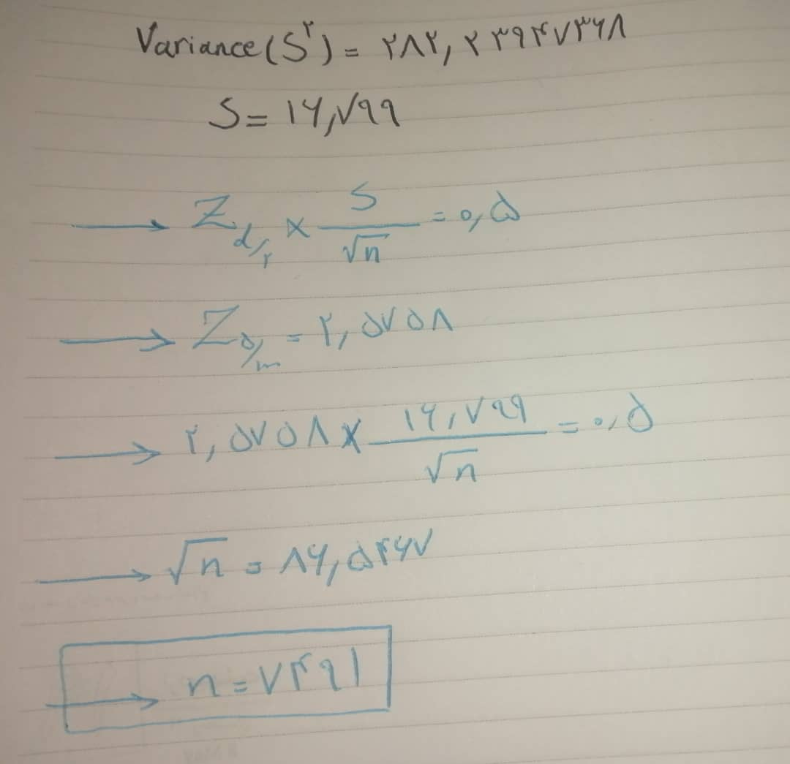

**تمرین دوم** :

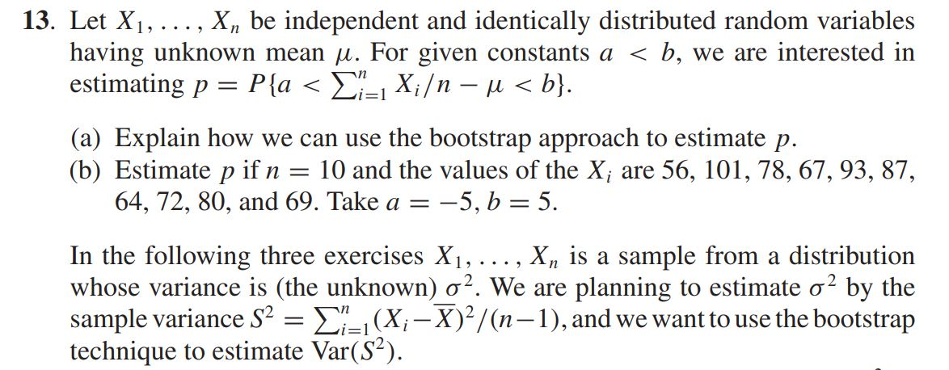

**به منظور برآورد پارامترهای جامعه آماری، از یک نمونه آماری استفاده می‌کنیم. گاهی حجم نمونه برای برآورد چنین پارامتری کم است. برای افزایش دقت و همچنین برآورد خطای برآوردگر پارامتر جامعه، از روش‌های «باز‌نمونه‌گیری (Re-sampling) استفاده می‌شود. «بوت استرپ (Bootstrap) و جک نایف (Jackknife)، از جمله روش‌های پرکاربرد در این زمینه هستند.**

**این روش در گروه روش‌های آمار ناپارامتری و تکنیک‌های بازنمونه‌گیری طبقه‌بندی می‌شود و به منظور برآورد پارامتر جامعه آماری با استفاده از نمونه‌گیری با جایگذاری به کار می‌رود. بوت‌استرپ همچنین برای محاسبه فاصله اطمینان برای برآوردگر کاربرد دارد. فرض کنید می‌خواهید در یک مسئله یادگیری ماشین، مهارت مدل تولید شده را اندازه‌گیری کنید. برای این کار با استفاده از روش بوت‌استرپ می‌توان یک فاصله اطمینان ایجاد کرد و برای پیش‌بینی داده‌های جدید از آن کمک گرفت.**

**همانطور که دیده شد، در روش جک نایف برای n‌ مشاهده، n زیرنمونه‌ به اندازه n-1 برای برآورد پارامتر جامعه آماری ایجاد شد. ولی در روش بوت استرپ زیرنمونه‌ها، بوسیله بازنمونه‌گیری با جایگذاری از نمونه اصلی تولید می‌شوند. با توجه به اینکه تعداد نمونه اصلی برابر  با n است می‌توان بی‌نهایت زیرنمونه با اندازه n با جایگذاری ایجاد کرد. در روش بوت استرپ تعداد بازنمونه‌گیری با Nb و تعداد مشاهدات در هر زیرنمونه نیز با nb مشخص می‌شود. واضح است که Nb و nb ممکن است از n بزرگتر، مساوی یا کوچکتر باشند زیرا نمونه‌گیری با جایگذاری است و در حقیقت حجم نمونه اصلی را می‌توان بسیار بزرگ در نظر گرفت.**

ب) در این قسمت ما باید به صورت رندوم ترکیب های 10 تایی را انتخاب کنیم و میانگین آن را حساب میکنیم و از y مقدار ان را کم میکنیم اگر بین 5 و -5 بود کانتر ان را یکی اضافه میکنیم این کار را 1000 یا بیشتر تکرا میکنیم و احتمال به دست می آوریم .

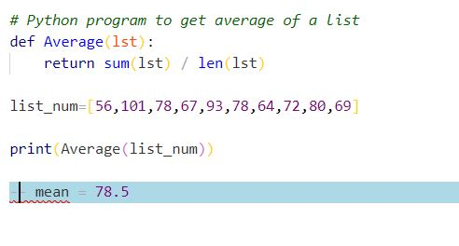

سورس ان به صورت زیر خواهد بود :

احتمال 0.7 به دست امده است

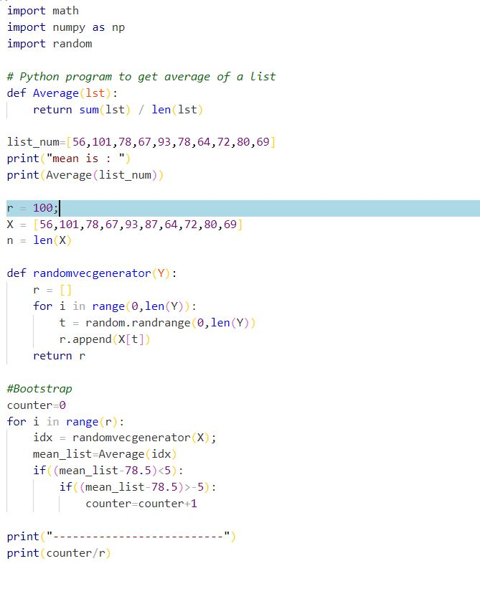

تمرین سوم :



این سوال رو با شبیه سازی با 100 بار تکرار به صورت زیر انجام میشود .

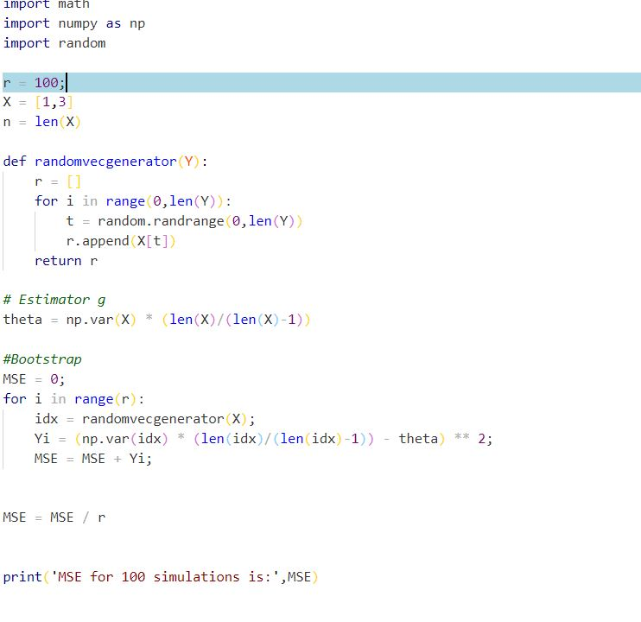

خروجی آن عدد 2 خواهد بود .

ترکیب های ممکن برای 1 و 3 به صورت زیر است :

* 1و1
* 1و3
* 3و1
* 3و3

تمرین چهارم :

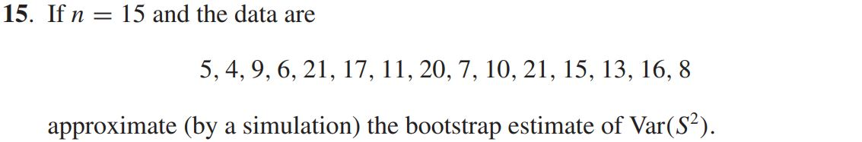

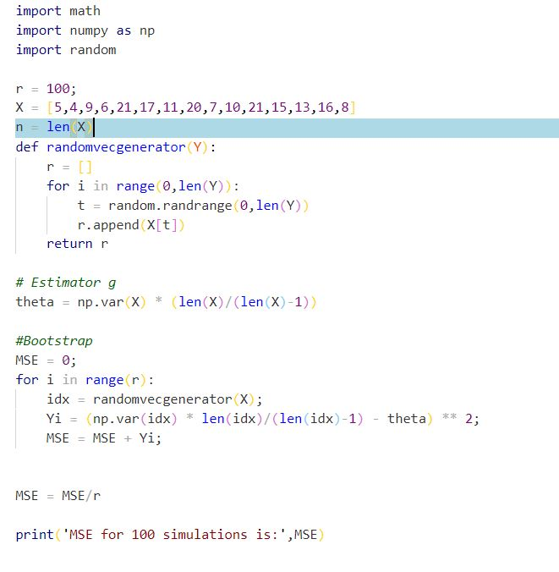

خروجی آن به صورت زیر است :

MSE for 100 simulations is: 50.25622766439908